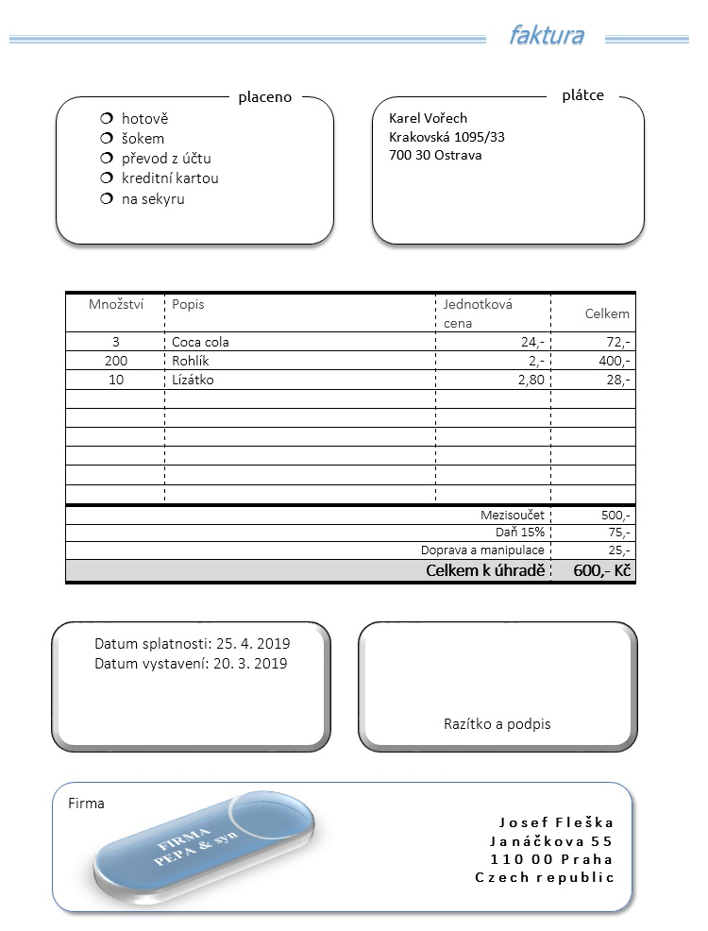
Vytvořte dle vzoru fakturu.

